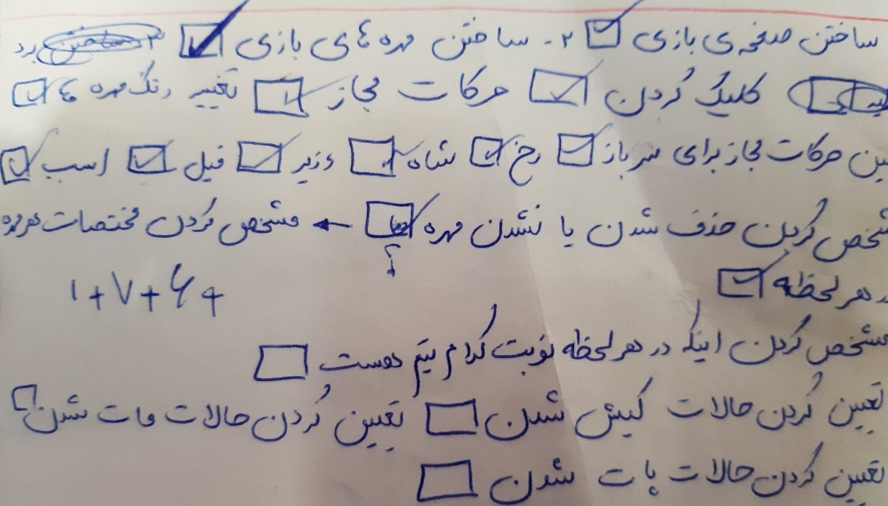

برخی چالش های پیش آمده:

graphic.h آپلود نشدن عکس در

اشتباه نشان دادن حرکات فیل

عوض نشدن نوبت با حرکت اسب سفید در اولین حرکت

مشکلات پیش آمده در جابه جایی مهره ها

حذف شدن شاه

حذف نشدن مهره ها پس از زده شدن توسط مهره ی حریف

هنگ بودن بازی و لود نشدن مناسب آن

تفاوت حرکت سرباز در اولین حرکتش و متفاوت بودن حرکات آن هنگام زدن مهره مقابل

رفع کیش نشدن هنگامی که بتوان با جابه جایی مهره خودی و در مسیر کیش قرار دادن آن اقدام به رفع کیش کرد